Oficio N° 20.365

rrp/llu/cga/fgp

S.16a /3723

VALPARAÍSO, 21 de abril de 2025

La Cámara de Diputados, en sesión de esta fecha, aprobó en general el proyecto de ley que modifica ley N° 18.700, para otorgar un día de permiso laboral a quienes ejercen como vocales de mesa en elecciones y plebiscitos, correspondiente al boletín N° 17.221-13.

Por haber sido objeto de una indicación, que se adjunta, me permito remitir la totalidad de los antecedentes para que la comisión que US. preside emita el segundo informe, de conformidad con lo dispuesto en el inciso cuarto del artículo 130 del reglamento de la Corporación.

Hago presente que la Sala aprobó en general esta iniciativa por 71 votos a favor, de un total de 152 diputados en ejercicio.

Lo que tengo a honra comunicar por orden del señor Presidente de la Cámara de Diputados.

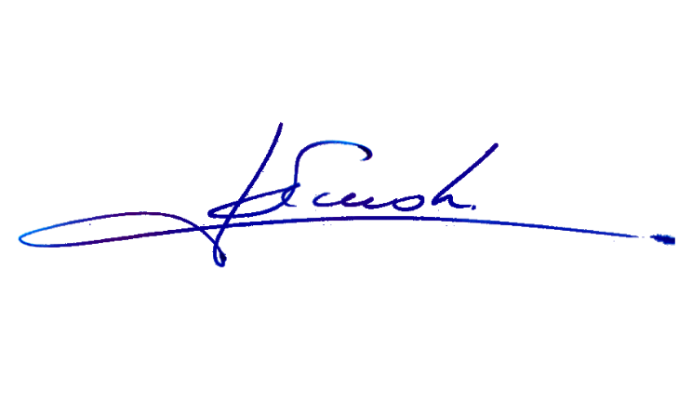

RAFAEL RUZ PARRA

Abogado Oficial Mayor (S) de Secretaría

**AL PRESIDENTE DE LA COMISIÓN DE TRABAJO Y SEGURIDAD SOCIAL.**

**INDICACIONES AL PROYECTO DE LEY QUE MODIFICA LEY N° 18.700, PARA OTORGAR UN DÍA DE PERMISO LABORAL A QUIENES EJERCEN COMO VOCALES DE MESA EN ELECCIONES Y PLEBISCITOS**

**Boletín N° 17.221-13.**

**AL ARTÍCULO ÚNICO**

**De la diputada Natalia Romero Talguia:**

- Para añadir en el proyecto de ley un nuevo artículo segundo, del siguiente tenor:

“Artículo segundo.- Los estudiantes que se encuentren cursando estudios en instituciones de educación superior pertenecientes al Sistema de Educación Superior contemplado en el artículo 4° de la ley N°21.091 sobre Educación Superior, tendrán derecho a justificar su inasistencia a actividades o evaluaciones académicas, cuando hubieren ejercido la función de vocal de mesa en un proceso electoral o plebiscitario administrado, supervigilado y fiscalizado por el Servicio Electoral, sea por obligación o por acto voluntario.

La forma de ejercer este derecho será determinada por cada institución de educación superior.”.

*****